附件二：

湖北省高等教育自学考试考生服务平台

毕
业
申
请
操
作
手
册

目 录
一 前言 8
1、编写目的 8
2、使用说明 9
2.1 毕业申请地址 9
2.2 考生用户群体 9
2.3 设备要求 9
二 网上毕业申请前提条件 10
1、在“考生服务平台”完成注册并现场确认。 10
2、在“考生服务平台”有一个能成功登录的账号。 10
三 毕业申请流程图 14
1、流程图 14
2、流程图说明 14
四 操作详情 15
1、登录 15
2、进入考籍管理 15
3 、进入毕业申请页面 16
4、点击新建毕业申请，进入选择毕业专业页面： 16
5、选择需要毕业的专业提交，进入如下页面： 16
6、核实基本信息 17
7、修改基本信息 17
8、查看此专业下的课程考试情况： 17
9、毕业条件判定 18
10、不符合毕业条件 18
11、课程顶替 18
12、符合毕业条件 20
13、打印毕业生申请表 21
14、现场确认 21

一 前言

1、编写目的
本手册为使用“湖北省高等教育自学考试考生服务平台”的考生提供帮助，适用于本系统进行毕业申请的考生。

2、使用说明

2.1 毕业申请地址
湖北省高等教育自学考试考生服务平台：http://219.140.60.48:8096/portal-web/

2.2 考生用户群体
通过“湖北省高等教育自学考试考生服务平台”（以下简称“考生服务平台”）完成注册并现场确认的考生。

2.3 设备要求
1）本系统需要连接互联网；
2）保证最佳使用体验、安全性及性能，请使用谷歌（Chrome）浏览器、360急速浏览器；同时请使用分辨率在1280x1024及以上、或宽屏的显示器。

二 网上毕业申请前提条件

在“考生服务平台”完成注册并现场确认。
说明：①前期已有“湖北省高等教育自学考试考生服务平台”账号的考生，可直接申请毕业相关工作。
②若考生未有考生服务平台账号，需先到个归口单位刷身份证进行现场确认，再到考生服务平台上注册账号，再办理申请毕业相关工作。

2、在“考生服务平台”有一个能成功登录的账号。
说明：考生如果没有登录账号，请考生在“考生服务平台”注册一个登录账号如下图：

点击“马上注册”按钮，进入下图：
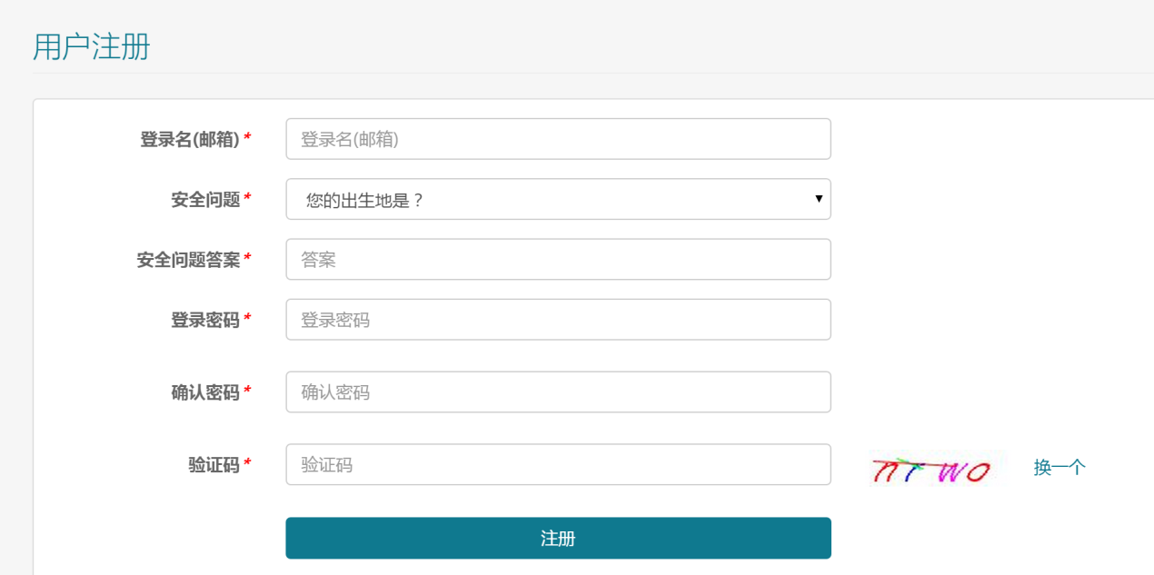
填写注册信息，注册一个登录账号。然后返回并以刚注册的账号登录：
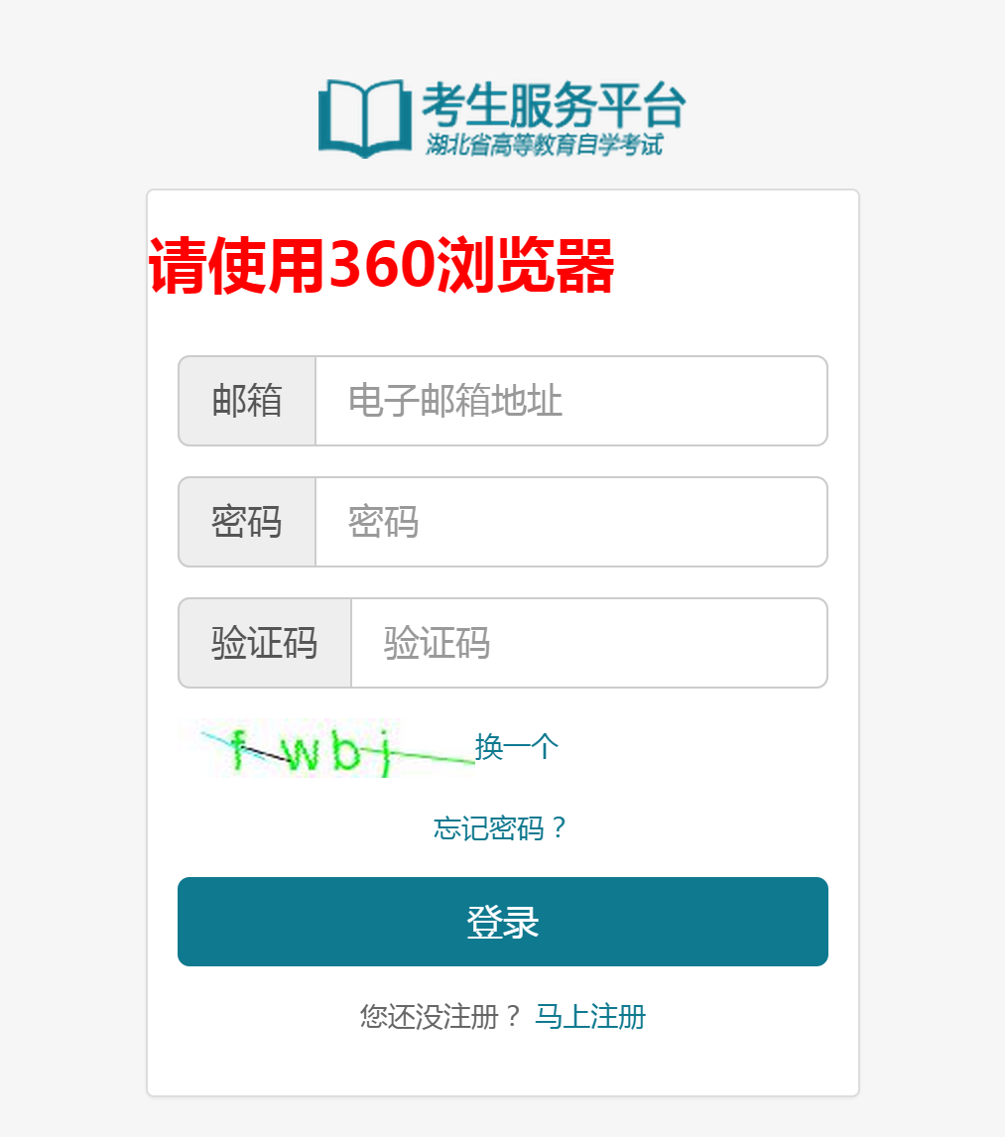登录后选择“在籍注册”：
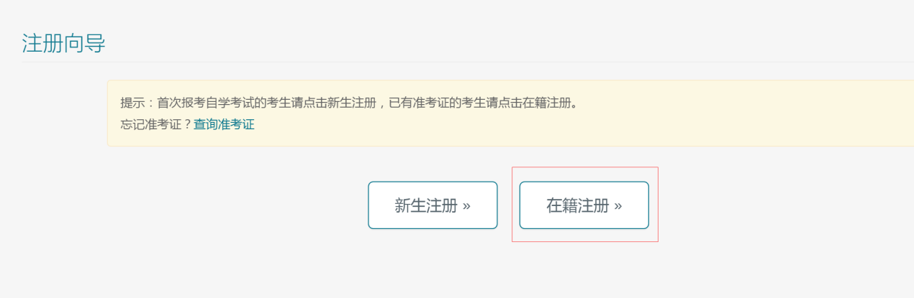
同意使用协议条款后，进入如下页面：
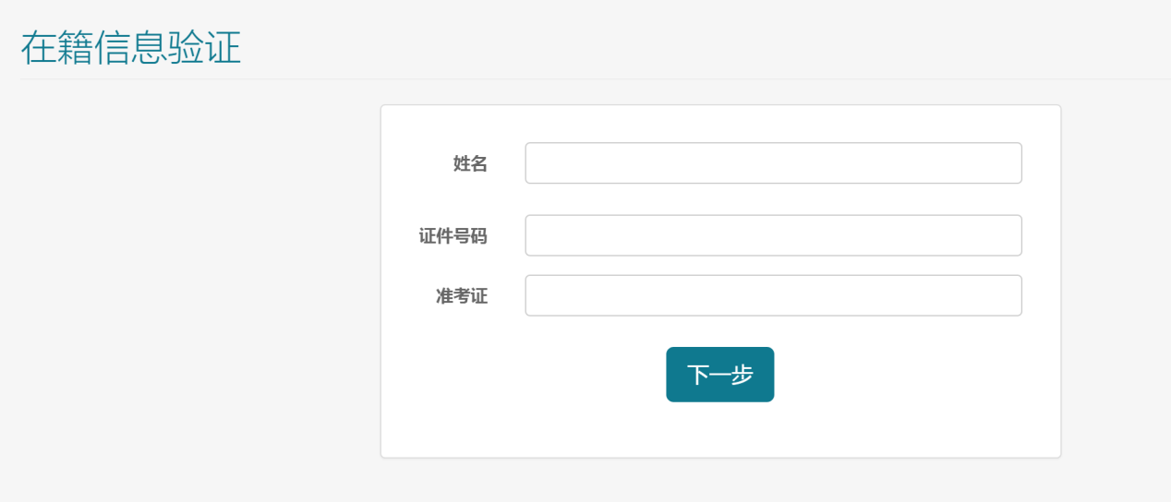
输入注册完成并现场确认的姓名、证件号码、准考证后，点击“下一步”按钮，弹出提示：
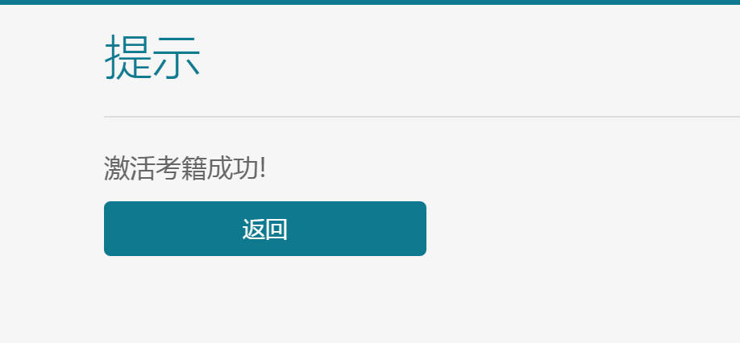
点击“返回”按钮，即能成功登录，考生以后就能以此登录账号成功登录。

三 毕业申请流程图

流程图

流程图说明
- 毕业申请位于考籍管理模块下，考生登录“考生服务平台”后，先进入考籍管理中，再点击毕业申请菜单。如果考生看不到考籍管理模块，说明考生登录的账号对应的注册信息没有注册完成或现场确认，此时达不到毕业申请的前提条件，不能毕业申请。
- 在规定的时间内才能进行毕业申请，考生进入毕业申请后会看到本次毕业申请的开始时间和结束时间，请考生一定注意。
- 进入毕业申请后，选择一个需要毕业的专业进行毕业申请。特别说明：以下情况，考生选择专业后，但不能申请毕业：
- 此专业停办且不能申请毕业。需变更专业，以变更后的专业申请毕业。
- 考生有考试违纪几年内不能申请毕业时，需解禁后才能申请毕业。
- 已经申请办理过相同层次相同专业的毕业，不能再次申请毕业。
- 选择毕业专业提交后，会展示两块内容，一是考生基本信息，二是此专业的课程考试情况。
- 考生先核实基本信息，如果信息有误请修改基本信息，修改完成后再次进入毕业申请页面申请毕业。如果照片有误，请按照片变更流程申请更改照片。
- 如果此专业下有多个方面，请选择专业毕业方向。
- 进行毕业条件判定，判定后有两种结果：符合和不符合。
- 如果不符合毕业条件，不能提交毕业申请，系统会提示考生进入课程顶替中，查看是否可做课程顶替，即用其他专业下考试合格的课程来顶替此专业下不合格的课程。课程顶替必须按课程顶替规则来顶替，此专业的课程顶替规则会在课程顶替时展示给考生，考生根据规则和需要来顶替。然后重新毕业申请。
- 如果符合毕业条件，考生提交毕业申请，这时会生成一条毕业申请记录，考生可查看毕业申请详细，在详细中打印毕业生申请表。打印完后考生签字。
特别说明：如果考生申请的是本科专业毕业，必须要求有专科及以上学历，并在前置学历管理中申请前置学历，如果没有申请，也不能提交毕业申请。
- 提交毕业申请后，系统会提示考生现场确认的信息，请考生注意现场确认的信息，带上相关资料在规定时间内去完成现场确认。现场确认后毕业申请即完成。等待毕业办理。考生可在此毕业申请记录中看到毕业办理的状态。

四 操作详情

1、登录
登录“考生服务平台”，地址：http://219.140.60.48:8096/portal-web/

2、进入考籍管理
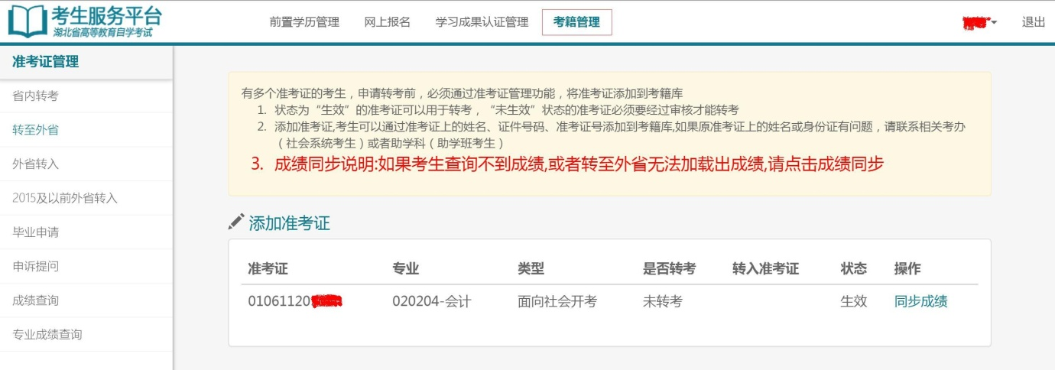

3 、进入毕业申请页面
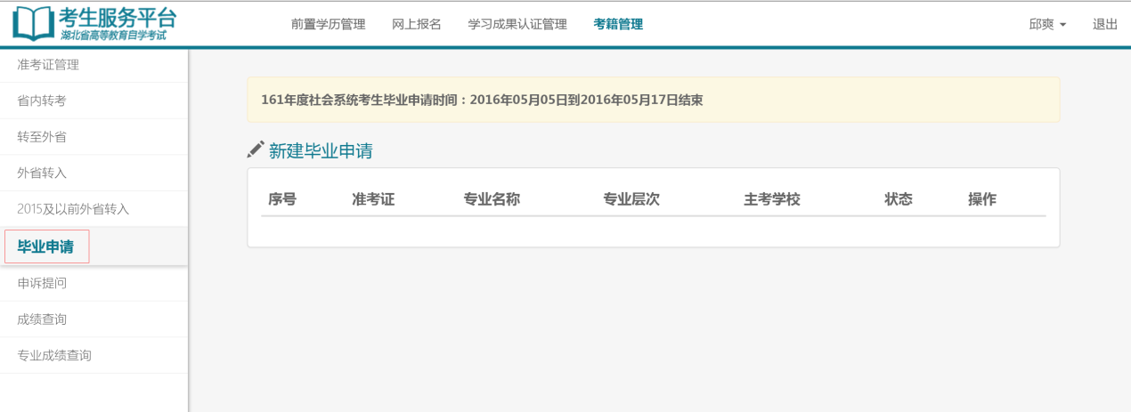
进入毕业申请后，可看到171年度，考生毕业申请时间。

4、点击新建毕业申请，进入选择毕业专业页面：
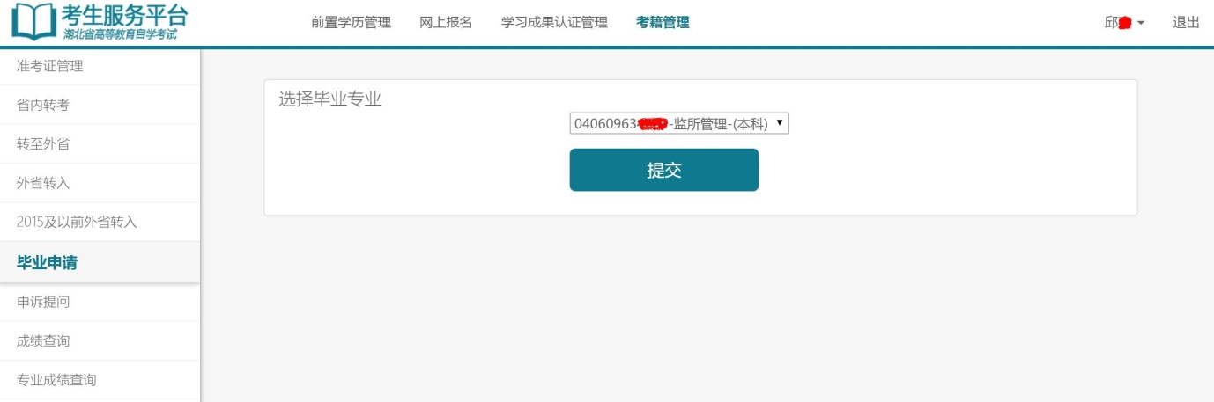

5、选择需要毕业的专业提交，进入如下页面：
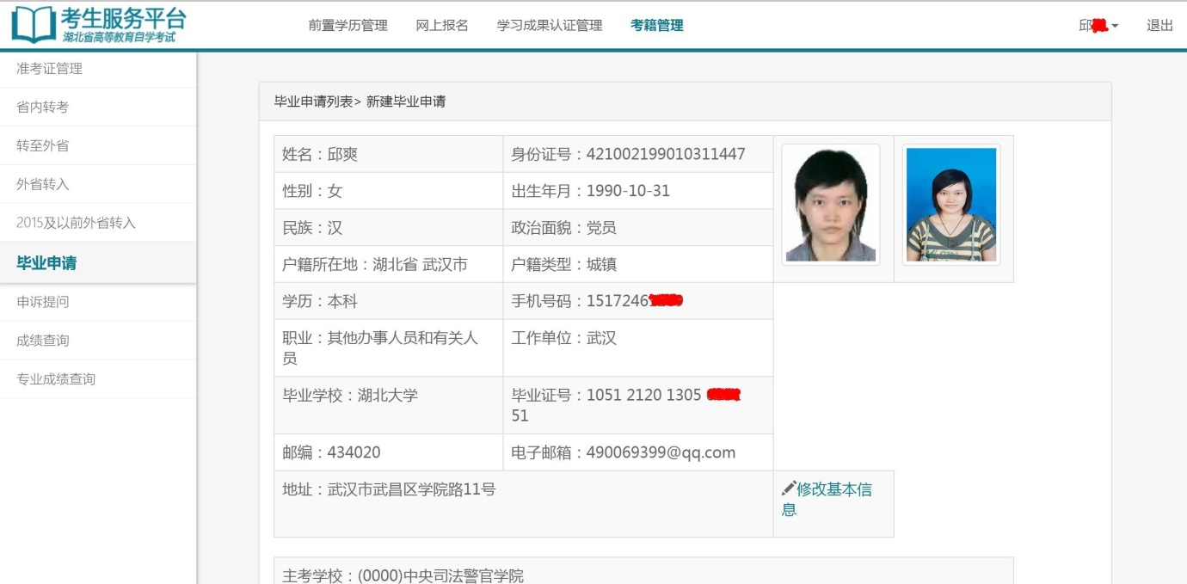

6、核实基本信息
请仔细核实基本信息。

7、修改基本信息
如果基本信息有误，点击“修改基本信息”，进入如下页面：
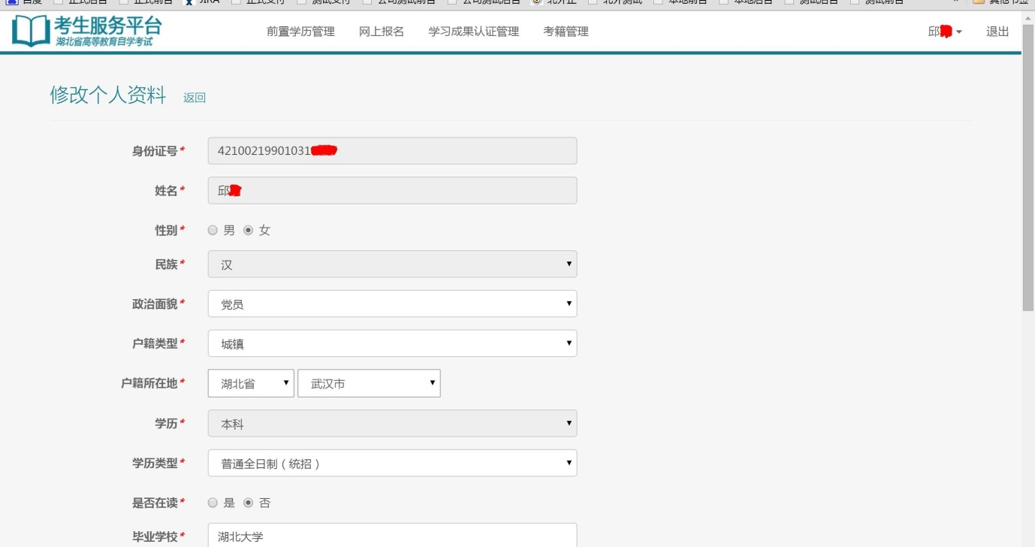
修改后，提交修改信息，然后重新进入考籍管理-----毕业申请页面进行毕业申请。

8、查看此专业下的课程考试情况：
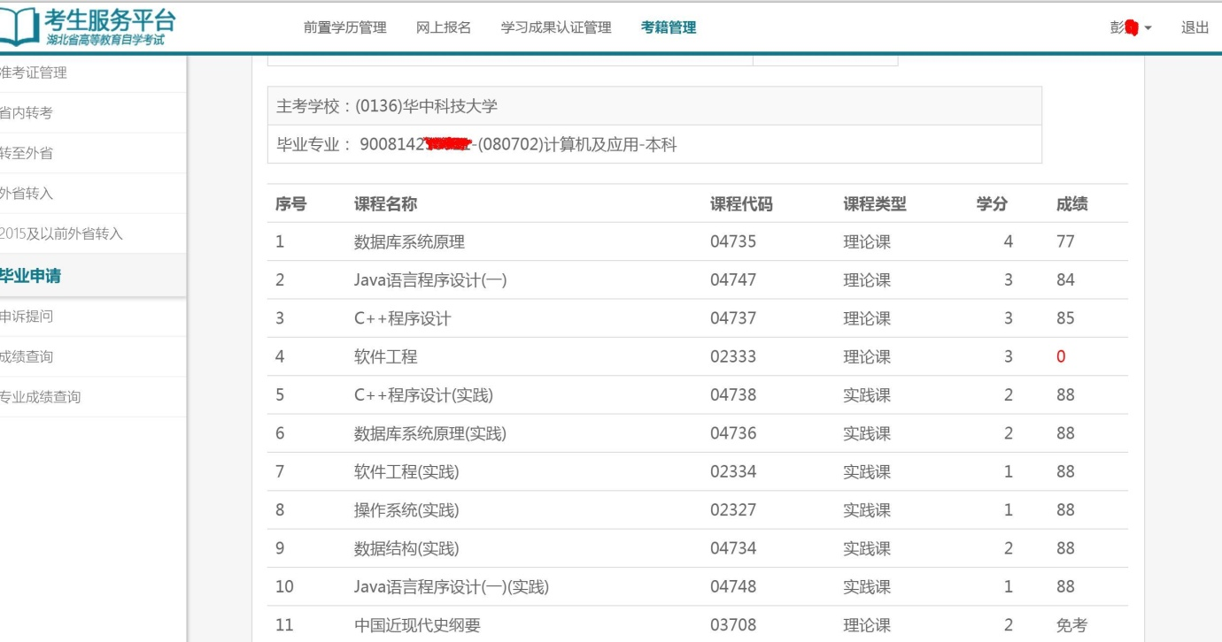
成绩不合格会用红色标识，如上图有个0分成绩红色标识。免考表示此门课程免考，转考表示此门课程是从其它准考证上的成绩转入此准考证的。顶替表示此门课程是课程顶替来的。

9、毕业条件判定
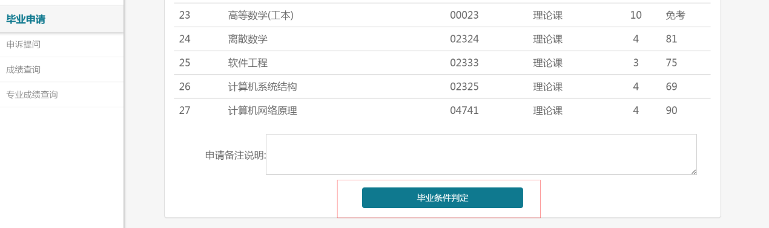
点击“毕业条件判定”按钮，系统会进行毕业条件判定：
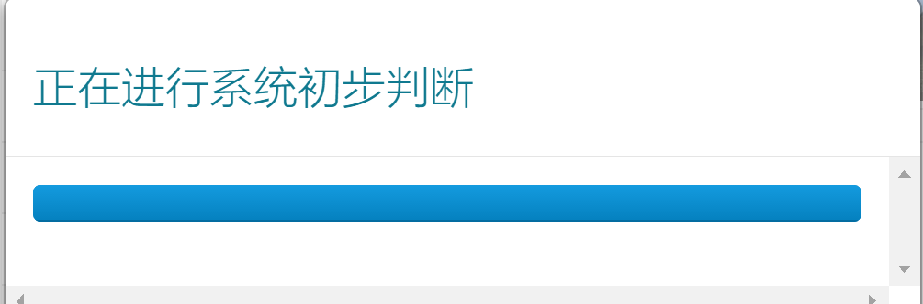

10、不符合毕业条件
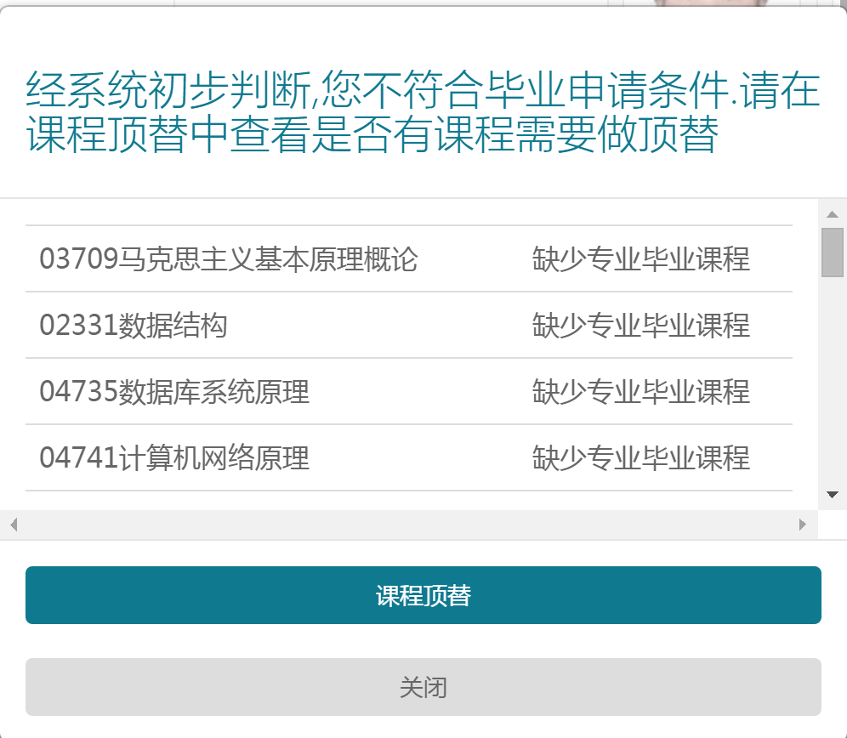
不符合毕业条件时，系统会显示原因，如上图。原因种类较多，在此不依依例举，上图只是其中一种。考生可以关闭，放弃本次申请，也可进入课程顶替，查看是否有课程可以顶替不合格的课程。

11、课程顶替
点击“课程顶替”按钮，进入课程顶替页面，此页面分四块内容：
- 顶替规则
- 已考合格课程
- 申请毕业专业下不合格课程
- 已完成的课程顶替列表
操作步骤：
- 选择顶替规则：
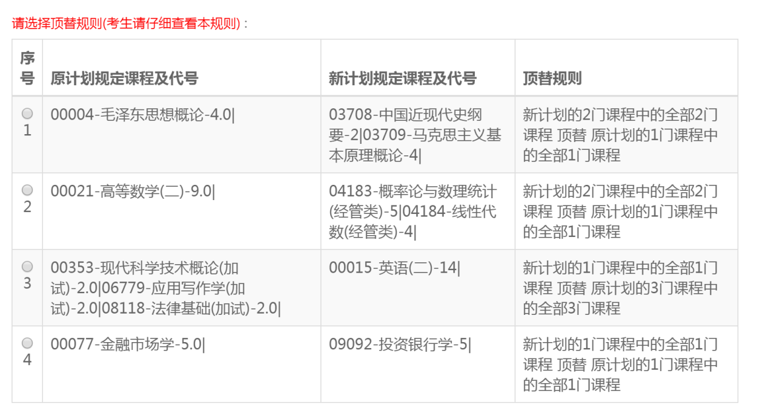
查看顶替规则，选择可以顶替的一条规则，点击序号前的圆圈表示选中，一次只能选择一条。
- 选择已考合格的课程：
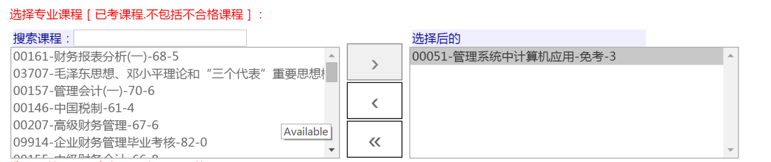
上图左边是已考合格的课程，右边是选中的课程。通过中间的按钮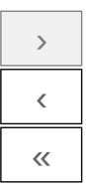来选择或移除。
- 选择不合格需要顶替的课程：
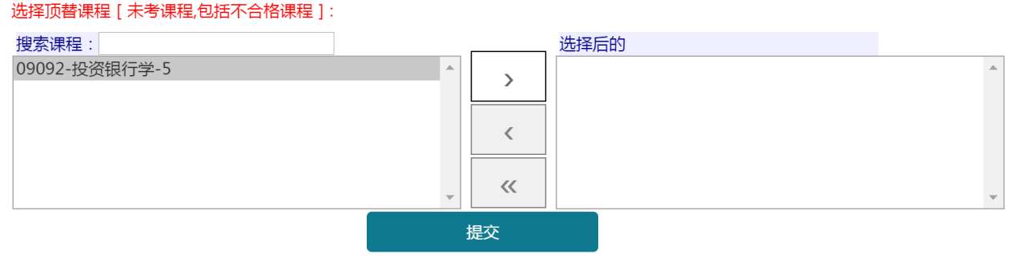
上图左边是毕业申请中不合格的课程，右边是选中的课程。通过中间的按钮来选择或移除。
- 提交。
前三步的意思是：用第2）步中选中的合格课程，来顶替第3）步中选中的不合格的课程，顶替时按第1）步选中的规则来顶替。
点击按钮，系统进行判断：
如果选中的课程与顶替规则不一致，提交不会成功。
如果选中的课程与顶替规则一致，提交成功，并显示成功的课程顶替：
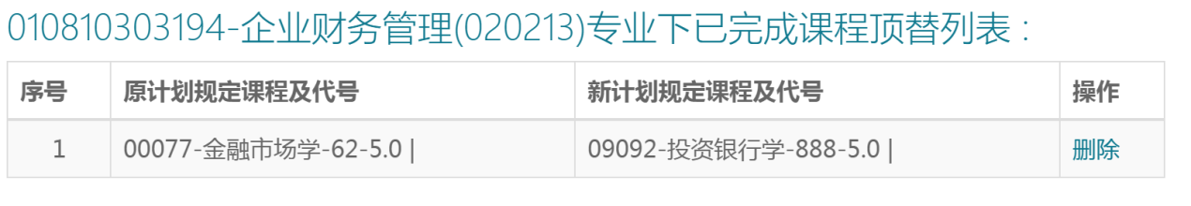
说明：如需做多门顶替，重复上面操作即可。做完课程顶替，再去毕业申请中重新申请毕业。

12、符合毕业条件
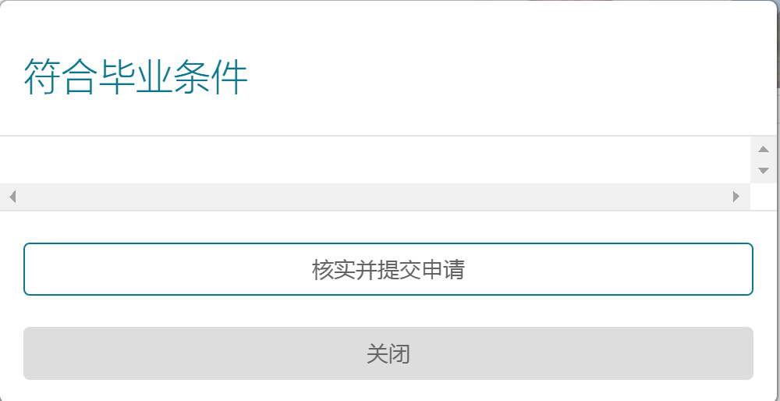
点击核实并提交申请：
1）如果申请的是本科专业毕业，要求有专科及以前上历。并且在前置学历管理中申请过学历管理。否则会提示：
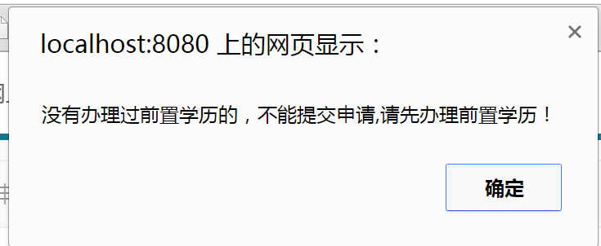
2）如果申请的不是本科专业毕业，或是本科专业已申请办理过前置学历，毕业申请会提交成功，并生成一条毕业申请记录，如下图：
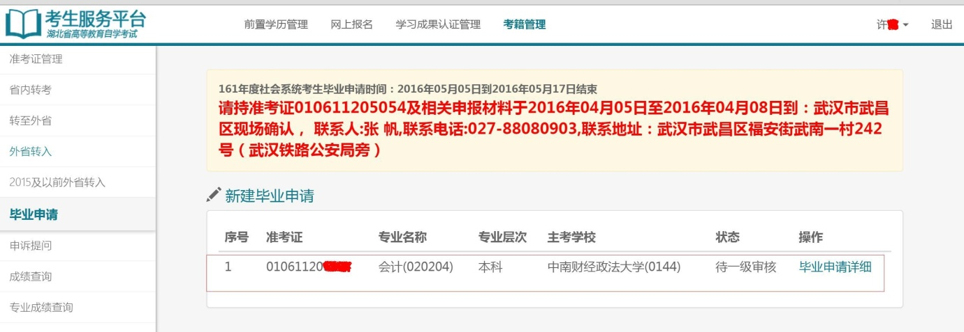
申请后，看到状态是待一级审核。

13、打印毕业生申请表
点击毕业申请记录后的毕业申请详细，可以看到毕业申请信息，如下图：
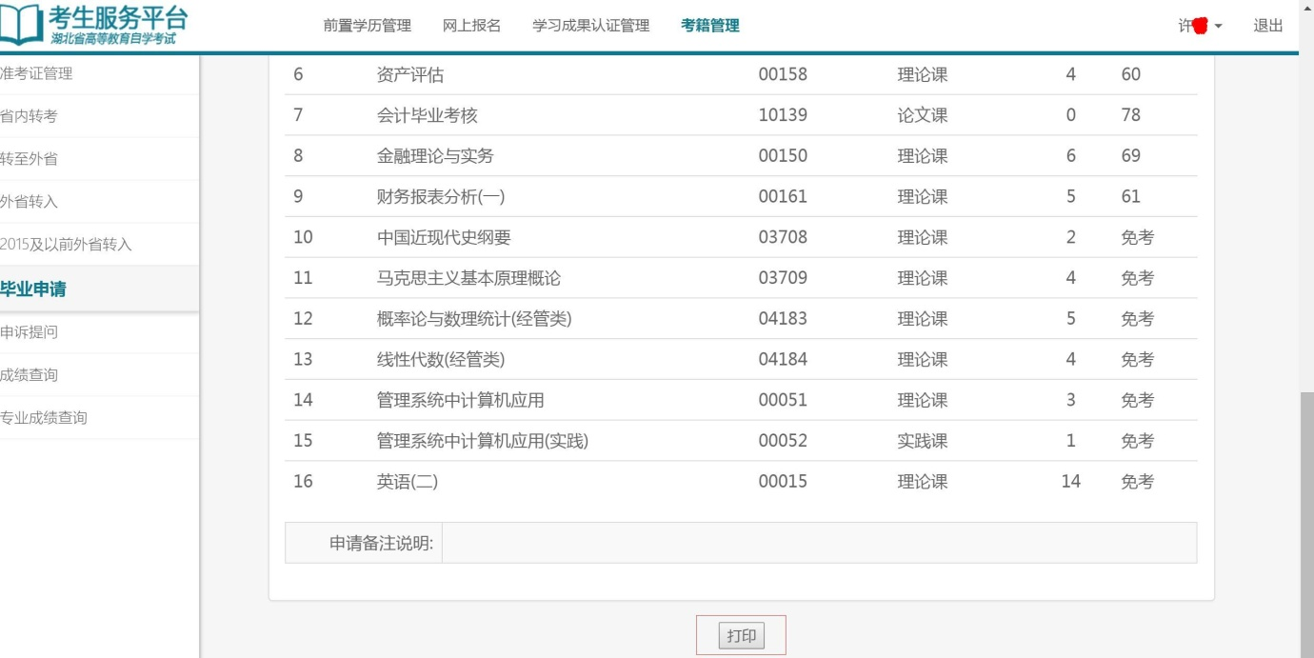
点击“打印”按钮，打印毕业生申请表，打印完成后，考生签字。

14、现场确认
毕业申请提交成功后会提示考生进行现场确认，如下图：
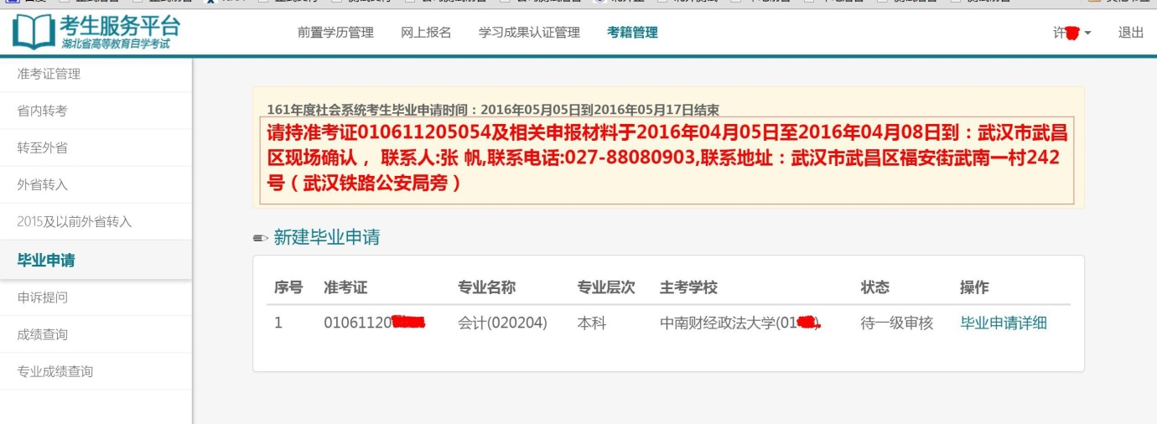
现场确认完后，即毕业申请完成。

